质量监督检验检疫
情况通报

第21期
质检总局办公厅 2016年3月31日

质检总局关于2015年全国特种设备
安全状况情况的通报

根据《中华人民共和国特种设备安全法》《特种设备安全监察条例》的规定，现将2015年全国特种设备安全状况公布如下。
一、特种设备基本情况
（一）特种设备登记数量情况。
截至2015年底，全国特种设备总量达1100.13万台，比2014年底上升6.14%。其中：锅炉57.92万台、压力容器340.66万台、电梯425.96万台、起重机械210.44万台、客运索道985条、大型游乐设施2.04万台、场（厂）内机动车辆63.02万台。另有：气瓶13698万只、压力管道43.63万公里。
图一：2015年特种设备数量分类比例图
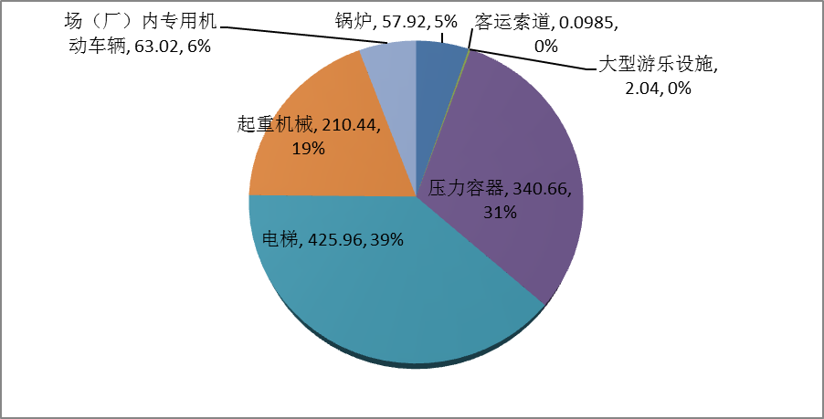

（二）特种设备生产和作业人员情况。
截至2015年底，全国共有特种设备生产（含设计、制造、安装、改造、修理、气体充装）单位62706家，持有许可证68804张，其中：设计单位3241家，制造单位16780家，安装改造修理单位21555家，移动式压力容器及气瓶充装单位21130家。
图二：2015年特种设备生产单位数量分布图
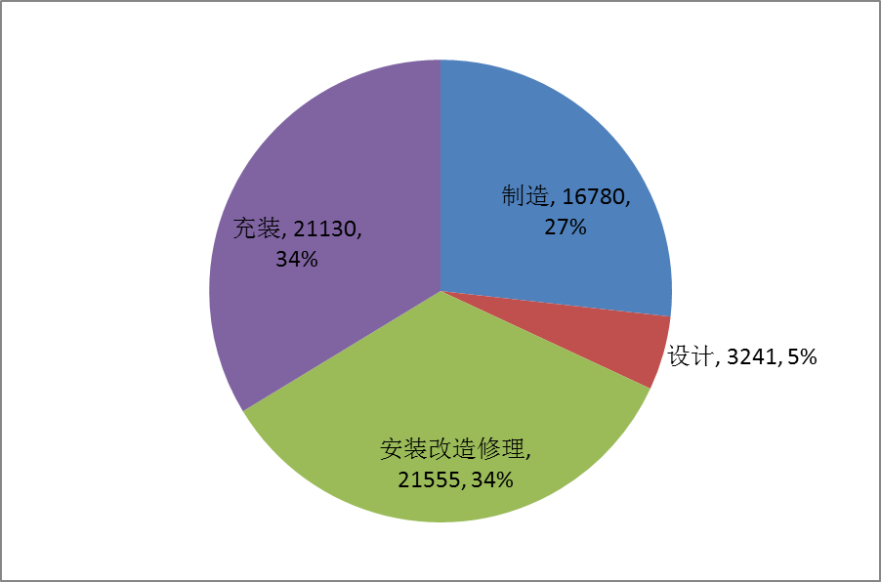
截至2015年底，全国特种设备作业人员持证1047.64万张，比2014年上升8.70%，其中2015年考核发证148.83万张。
（三）特种设备安全监察和检验检测情况。
截至2015年底，全国共设置特种设备安全监察机构2550个，其中国家级1个、省级32个、市级469个、县级2048个。全国特种设备安全监察人员共计23648人，较2014年增加7908人，主要原因是市县级政府机构改革出现部门“二合一”“三合一”等情况，使得基层监察人员数量大幅增加。
截至2015年底，全国共有特种设备综合性检验机构485个，其中质检部门所属检验机构295个，行业检验机构和企业自检机构190个。另有：型式试验机构48个，无损检测机构433个，气瓶检验机构1924个，安全阀校验机构314个，房屋建筑工地和市政工程工地起重机械检验机构173个。
2015年，全国各级特种设备安全监管部门开展特种设备执法监督检查127.94万人次，发出安全监察指令书12.93万份。特种设备检验机构对109.62万台特种设备及元部件的制造过程进行了监督检验，发现并督促企业处理质量安全问题3.44万个；对151.21万台特种设备安装、改造、修理过程进行了监督检验，发现并督促企业处理质量安全问题37.25万个；对545.71万台在用特种设备进行了定期检验，发现并督促使用单位处理质量安全问题131.77万个。
二、特种设备安全状况
（一）事故总体情况。
2015年，全国共发生特种设备事故和相关事故257起，死亡278人，受伤320人，与2014年相比，事故起数减少26起，同比下降9.19%；死亡人数减少4人，同比下降1.42%；受伤人数减少10人，同比下降3.03%，全国未发生特种设备重特大事故。2015年特种设备万台设备死亡率为0.36，较2014年下降7.69%，较好的实现了国务院安委会下达的万台设备死亡人数不超过0.38的控制目标。
图三：2010-2015年万台设备死亡率曲线图
（二）事故特点。
按设备类别划分，锅炉事故18起，压力容器事故27起，气瓶事故29起，压力管道事故3起，电梯事故58起，起重机械事故79起，场（厂）内机动车辆事故32起，大型游乐设施事故9起，客运索道事故2起。其中，电梯和起重机械事故起数和死亡人数所占比重较大，事故起数分别占22.57%、30.74％，死亡人数分别占16.55%、41.01%。
按发生环节划分，发生在使用环节219起，占85.21%；维修检修环节15起，占5.84%；安装装卸环节17起，占6.61%；充装运输环节6起，占2.34%。
按涉事行业划分，发生在制造业89起，占34.63％；发生在建设工地和建筑业49起，占19.07%；发生在交通运输与物流业18起，占7.00％；发生在社会及公共服务业93起，占36.19％；其他行业8起，占3.11%。
按损坏形式划分，承压类设备（锅炉、压力容器、气瓶、压力管道）事故的主要特征是爆炸或泄漏着火；机电类设备（电梯、起重机械、客运索道、大型游乐设施、场（厂）内专用机动车辆）事故的主要特征是倒塌、坠落、撞击和剪切等。
（三）事故原因。
1. 锅炉事故。发生在使用环节16起、安装环节1起、修理环节1起，其中，违章作业或操作不当原因8起，设备缺陷和安全附件失效原因4起。
2. 压力容器事故。设备缺陷和安全附件失效原因6起，违章作业或操作不当原因4起，非法设备使用原因5起。
3. 气瓶事故。违章作业或操作不当原因2起，设备缺陷和安全附件失效原因2起，气体泄露引发原因2起。
4. 压力管道事故。事故现象均为管道破裂介质泄漏，或直接造成人员伤害，或引发爆燃造成人员伤害，事故原因主要是管道质量原因或人员违章操作。
5. 电梯事故。发生在使用环节38起，安装、改造、修理维保环节20起。事故原因中，安全附件或保护装置失灵等设备原因39起；违章作业或操作不当原因13起；应急救援（自救）不当导致的事故2起；管理不善或儿童监护缺失以及乘客自身原因导致的事故4起。
6. 起重机械事故。事故原因主要是违章作业或操作不当，另有设备原因6起，吊具原因4起。
7. 场（厂）内专用机动车辆事故。31起为叉车事故，1起为旅游观光车事故。违章作业或操作不当原因30起，设备原因2起。
8. 大型游乐设施事故。安全保护装置失灵等设备原因4起，违章作业原因3起。
9. 客运索道事故。2起事故均为天气原因导致设备故障，造成乘客高空滞留。
三、2015年特种设备安全监察与节能主要工作情况
（一）实施重点监管，严守安全底线。
1.开展电梯安全监管大会战。在企业自查自纠基础上，各地监督检查发现隐患电梯10.7万台，封停1900多台，完成整改10.1万台，其中整治“三无”电梯1.3万台，更新改造老旧电梯1.3万台；积极推进电梯应急处置平台建设，11个省（自治区）开通电梯应急专用呼叫号码，杭州等15个城市建成电梯应急处置服务平台，电梯救援人员到达现场和实施救援平均用时大幅缩短；推动部门联合监管，积极促成国务院安委办组织质检、安监等8部门开展电梯安全专项督查调研，并提出强化电梯安全的建议措施。各地不断创新电梯安全监管模式，北京在全国率先打通了住宅专项维修资金应急使用通道，全面建立“三无”电梯解决机制；贵州运用大数据，将电梯救援平台纳入“质量云”工程建设，提升电梯困人救援处置能力；浙江推动各地试点开展特种设备“智慧监管”。
2.开展油气输送管道隐患整治攻坚战。按照国务院安委会的工作部署，梳理并进一步明确了质检部门的油气输送管道安全监管职责；成立了质检总局压力管道安全技术中心，为油气输送管道隐患整治攻坚战提供技术支撑；推进油气输送管道检验检测和风险评估，全国共实施油气输送管道安装监督检验8146公里，实施在用管道全面检验30385公里。
3.加强重点领域重点设备监管。深刻汲取天津港“8·12”特别重大爆炸事故的教训，认真贯彻落实国务院安委会和质检总局的统一部署，组织开展了涉及危险化学品的特种设备安全生产大检查。加强物联网、二维码等信息化科技手段的运用，新出厂的大型起重机械全部加装安全监控管理系统；建立了全国移动式压力容器公共服务信息平台，采用二维码作为移动压力容器的身份标识，有效整合设备信息。天津、河北、浙江、四川等地推进分类监管，完成氨制冷液氨介质特种设备使用单位安全标准化管理项目；新疆建立气瓶从严管理常态化工作机制，开展气瓶集中报废试点；湖南强化“气化湖南”建设工程质量安全监管。
（二）加强顶层设计，着力推进改革。
制定颁布《特种设备安全监管改革顶层设计方案》，为未来一段时间安全监管改革提供行动指南。按照国务院要求，开展了清理规范部门行政审批中介服务工作，启动了权力清单和责任清单的制定工作。制定完成了《特种设备行政许可目录》。印发了《特种设备检验检测机构整合试点方案》，积极推动检验机构整合试点。中国特检院与地方检验机构探索整合途径；甘肃省编办批准成立定位为技术检查机构的甘肃省特种设备安全技术研究中心。
（三）强化风险管理，提升应急能力。
针对7月份电梯事故发生的情况，紧急召开全国视频会议，部署开展针对性检查，及时消除安全隐患；与央视、中经网等媒体合作开展了电梯安全网络调查、网络直播访谈节目，开展“电梯安全宣传周”系列宣传活动；总局组织研发了舆情监测系统，并推广至全部省级质监部门使用；总局与上海市有关方面联合组织开展特种设备事故应急处置综合演练。各地加大风险和应急体系建设力度，广西建设了特种设备及质量安全应急指挥系统；山东开展了特种设备重大危险源辨识、风险评估和风险预控研究。
（四）健全工作体系，夯实监管基础。
配合完成了《大气污染防治法》的修订工作，制定了《特种设备现场安全监督检查规则》等规范性文件，安全技术大规范建设取得实质性进展；管道完整性管理纳入强制性标准。中国特种设备安全与节能促进会颁布了特种设备安全方面的第一个团体标准——《电梯应急处置平台技术规范》。各地加快地方立法进程，山东省颁布了《山东省特种设备安全条例》，广东省颁布了《广东省特种设备安全条例》和《广东省电梯使用安全条例》；重庆、内蒙、四川、安徽、新疆等地相继出台了电梯安全监督管理办法。各地加快建立完善多元共治工作格局，积极推动地方政府和相关部门落实“一岗双责”，着重推动和加强县级特种设备安全监管队伍建设，监管力量进一步向乡镇、街道、居委会延伸。总局完成特种设备安全与节能技术委员会换届工作，成立了国务院安委会专家咨询委员会特种设备专业委员会。
（五）突出节能减排，服务发展大局。
通过大力推进燃煤锅炉节能环保综合提升工程，燃煤锅炉节能减排攻坚战取得初步成效。开展对锅炉监察人员、能效测试人员、司炉工培训教师等人员节能环保专项培训，组织开展了锅炉能效测试报告年度抽查和锅炉能效测试机构能力验证；在用燃煤工业锅炉能效普查工作纳入国务院对省级人民政府节能目标责任评价考核指标体系；全国完成5689台燃烧工业锅炉能效普查，建成120个达标示范锅炉系统，制修订44项特种设备节能地方标准。总局与国家发展改革委联合发布《高效节能锅炉推广目录（第一批）》，推动锅炉产业提质增效升级。总局与美国能源部开展锅炉系统自愿性能效标准合作的决定，被列为第七轮中美战略与经济对话的成果之一。贵州积极开展在用燃煤锅炉能效普查，建成燃煤锅炉淘汰系统；广东建立了锅炉节能公共服务平台建设，开展锅炉系统运行节能诊断工程试点；四川设立专门调研课题，开展“燃煤锅炉节能”研究。认真做好重大活动特种设备安全保障，京津冀三省市圆满完成了“9·3”纪念活动电梯等特种设备保障工作，并探索建立京津冀常态化的特种设备协调保障机制；河南、黑龙江、福建分别完成上海合作组织成员国总理第十四次会议、第二届中俄博览会和首届青运会等特种设备安全保障工作；上海创新监管模式，积极服务自贸区、迪士尼等重大工程项目特种设备安全保障；浙江争取省政府出台了《关于“精准对接精准服务”支持特种设备产业发展的若干意见》，推动装备制造业转型升级。
（六）加大宣传力度，营造良好氛围。
以贯彻落实《特种设备安全法》为核心，综合运用多种方式开展宣传教育。由中国特种设备安全与节能促进会和总局特种设备局共同编写的《中华人民共和国特种设备安全法实务全书》正式出版。由总局和国家新闻出版广电总局共同监制、河南电影电视制作集团等单位联合拍摄的我国首部特种设备安全教育系列电影科教片《美丽中国梦 质检安全行》，在全国正式上映。总局组织召开了“纪念特种设备安全监察60周年暨《特种设备安全法》颁布两周年座谈会”。组织开展了“小手拉大手，安全共相守”庆“六一”特种设备安全进校园、进社区宣传主题活动，继续开展“百城万校儿童安全乘梯流动宣传活动”。各地也不断加大特种设备安全宣传力度，江苏以电梯安全连环画、微电影等方式，开展电梯知识进校园活动；海南拍摄了《电梯安全系万家，椰城幸福靠大家》宣传片，在各社区免费宣传放映；云南制作了地铁安全生产、特种设备安全视频并滚动播放；山西采取“报网联动、微信助力”等多种方式开展宣传。
四、2016年特种设备安全与节能工作重点
（一）深化开展电梯安全攻坚等三大攻坚战。
1. 继续开展电梯隐患整治。以电梯大会战建档问题电梯为重点，继续做好挂牌督办、后续监管和服务工作，消除隐患和风险。同时组织“回头看”，防止问题反复。
2. 加强电梯应急处置工作。多种模式推进电梯应急处置平台建设，扩大应急处置平台覆盖范围，重点建立省级数据中心，加强电梯故障数据统计分析和风险监测预警。积极开展基于物联网的电梯综合信息服务平台建设的试点。
3. 推动电梯安全监管改革。对电梯维保监管实施改革，推动改革制造、维修单位许可方式，对维保单位实施分级分类监管。
4. 依法履行监管和检验职责。进一步完善压力管道监管法规，推进压力管道安全技术中心建设。完善使用登记办法，依法开展压力管道使用登记。开展油气输送管道安装工程和管道使用企业监督检查，督促检查管道相关企业及检验检测机构依法开展油气管道安装监督检验和定期检验，重点推动高风险区域管道检验检测工作。
5. 提升锅炉运行水平。重点做好在用燃煤工业锅炉能效普查、锅炉系统安全节能标准化管理、人员培训和锅炉节能规范标准制修订等工作。配合做好推广高效锅炉、锅炉节能环保改造、整治落后燃煤小锅炉等工作。
（二）推进改革创新。
1. 创新企业主体责任落实机制。加强企业诚信体系建设，推动质量品牌建设，探索推动使用单位建立故障统计制度，鼓励企业实施标准自我声明和服务质量公开承诺，加快互联网+等新技术应用。
2. 优化安全监管体制机制。加快设立技术检查机构进程，推进特种设备安全监管方式改革，深化行政许可改革，清理规范行政审批中介服务。
3. 加大检验工作改革力度。加大检验工作改革力度，推进检验机构整合试点；探索检验工作改革新模式；研究开展无损检测机构专项治理。
（三）强化依法治特。
1. 完善法规标准体系。深入贯彻落实《特种设备安全法》和新修订的《大气污染防治法》；积极协调国务院法制办，开展《电梯安全条例》制定研究；会同国家发展改革委、环保部研究制定《锅炉节能环保监督管理办法》；完善特种设备召回、报废等相关配套制度；推进《特种设备使用管理规则》等安全技术规范“大规范”建设；开展强制性标准整合精简工作，探索建立安全技术规范与标准的协调机制；组织开展相关法律法规研究，加大对不适应特种设备安全监管的文件、规范等清理力度。
2. 做好普法宣传。以贯彻落实《特种设备安全法》为核心，充分利用电视、电台、报纸、网络、微信等各种媒体，继续以进企业、进社区、进校园等方式广泛宣传特种设备法律法规和安全知识，探索推动电梯等特种设备知识进课堂、进课程。
3. 严格依法执法。制定监督检查计划，加强现场安全监督检查，严厉查处违法违规行为，不断提升执法效能。严格按照相关法律法规开展事故调查和处理工作。
（四）加强隐患排查治理。
1. 加强风险防控和应急处置。推动建立全国统一标准的特种设备风险预警与应急处置平台；继续完善各级特种设备应急预案，分类指导企业编制专项应急预案，加强风险监测预警。
2. 强化监督检查。组织开展重要活动、重点时段和重大工程特种设备安全保障，加强重点设备和薄弱环节的安全监察，开展高风险及易发事故的承压设备隐患治理，防范重特大事故发生。
3. 推进分类监管。鼓励企业引入团体标准，开展特种设备风险等级和使用单位风险管理状况评价，推进使用单位分类监管。
（五）夯实工作基础。
1. 完善工作体系。进一步完善六大工作体系，以落实企业主体责任为重点，建立权力清单和责任清单，探索建立“履职免责、失职追责”的工作机制。
2. 狠抓能力提升。以地方分级管理及市场监管体制改革为契机，建立健全风险监测与应急处置队伍，采用网络培训、现场培训、学历教育等方式加大人员培训力度。推动完善事故应急专家库。

印送：各省、自治区、直辖市质量技术监督局（市场监督管理部门）。
本局：特种设备局。
质检总局办公厅 2016年4月1日印发

